Лабораторная работа

**Изучение частотного электропривода VFD-EL**

**Цель работы:**

1.Знакомство с работой частотного электропривод

2. Получение вольтчастотной характеристики частотного электропривода, используя управление преобразователем с панели управления

Характеристика частотного электропривода VFD-EL

Частотные преобразователи электронного типа часто применяют для плавного регулирования скорости асинхронного электродвигателя или синхронного двигателя за счёт создания на выходе преобразователя электрического напряжения заданной частоты. В простейших случаях регулирование частоты и напряжения происходит в соответствии с заданной характеристикой V/f, в наиболее совершенных преобразователях реализовано так называемое векторное управление.

Устройство и принцип действия

Электронный преобразователь частоты состоит из схем, в состав которых входит тиристор или транзистор, которые работают в режиме электронных ключей. В основе управляющей части находится микропроцессор, который обеспечивает управление силовыми электронными ключами, а также решение большого количества вспомогательных задач (контроль, диагностика, защита).

напряжения у таких преобразователей не может быть равна или выше частоты питающей сети. Она находится в диапазоне от 0 до 50 Гц, и как следствие — малый диапазон управления частотой вращения двигателя (не более 1 : 10). Это ограничение не позволяет применять такие преобразователи в современных частотно регулируемых приводах с широким диапазоном регулирования технологических параметров.

Основные параметры

|  |  |  |  |
| --- | --- | --- | --- |
| Параметр | Описание | Диапазон установки, примечания | Завод. знач. |
| 01.00 | Максимальная выходная частота (Fmax) | 50.00 - 599.0 Гц | 60.00 |
| 01.01 | Частота максимального на- пряжения (Fbase) (номинальная частота двигателя) | 0.10 - 599.0 Гц | 60.00 |
| 01.02 | Максимальное выходное на- пряжение (Vmax) | Для ПЧ класса 115В/230В: 0.1 - 255.0 В  Для ПЧ класса 460В: 0.1- 510.0 В | 220.0  440.0 |
| 01.03 | Промежуточная частота (Fmid) | 0.10 - 599.0 Гц | 1.50 |
| 01.04 | Промежуточное напряжение (Vmid) | Для ПЧ класса 115В/230В: 0.1 - 255.0 В  Для ПЧ класса 460В: 0.1 - 510.0 В | 10.0  20.0 |
| 01.05 | Минимальная выходная частота (Fmin) | 0.10 - 599.0 Гц | 1.50 |
| 01.06 | Минимальное выходное напряжение (Vmin) | Для ПЧ класса 115В/230В: 0.1 - 255.0 В  Для ПЧ класса 460В: 0.1 - 510.0 В | 10.0  20.0 |
| 01.07 | Верхний предел выходной частоты | 0.1 - 120.0% | 110.0 |
| 01.08 | Нижний предел выходной частоты | 0.0 -100.0 % | 0.0 |
| 01.09 | Время разгона 1 | 0.1 - 600.0 / 0.01 - 600.0 сек | 10.0 |
| 01.10 | Время замедления 1 | 0.1 - 600.0 / 0.01 - 600.0 сек | 10.0 |
| 01.11 | Время разгона 2 | 0.1 - 600.0 / 0.01 - 600.0 сек | 10.0 |
| 01.12 | Время замедления 2 | 0.1 - 600.0 / 0.01 - 600.0 сек | 10.0 |
| 01.13 | Время разгона JOG | 0.1 - 600.0 / 0.01 - 600.0 сек | 10.0 |
| 01.14 | Время замедления JOG | 0.1 - 600.0 / 0.01 - 600.0 сек | 10.0 |
| 01.15 | Частота JOG | 0.10 Гц - Fmax (Pr.01.00) Гц | 6.00 |
| 01.16 | Выбор режима разгона/ замедления (линейное время разгона/замедления определяется параметрами 01.09, 01.10) | 0: Линейный разгон и замедление  1: Автоматический разгон, линейное замедление 2: Линейный разгон, автоматическое замедление  3: Автоматический разгон и замедление (время определяется нагрузкой)  4: Автоматический разгон и замедление (мин. время определяется заданным временем разгона/замедления) | 0 |
| 01.17 | S-образная кривая разгона | 0.0 - 10.0 / 0.00 - 10.00 сек | 0.0 |
| 01.18 | S-образная кривая замедления | 0.0 - 10.0 / 0.00 - 10.00 сек | 0.0 |
| 01.19 | Дискретность задания времени разгона/замедления | 0: 0.1 сек  1: 0.01 сек | 0 |
| 01.16 | Выбор режима разгона/ замедления (линейное время разгона/замедления определяется параметрами 01.09, 01.10) | 0: Линейный разгон и замедление  1: Автоматический разгон, линейное замедление 2: Линейный разгон, автоматическое замедление  3: Автоматический разгон и замедление (время определяется нагрузкой)  4: Автоматический разгон и замедление (мин. время определяется заданным временем разгона/замедления) | 0 |

|  |  |  |  |
| --- | --- | --- | --- |
| Параметры режимов работы | | | |
| Параметр | Описание | Диапазон установки, примечания | Завод. знач. |
| 02.00 | Первый источник задания выходной частоты | 0: Пульт (кнопки: ▲ и ▼) или клеммы (кнопки: UP и DOWN) 1: Сигнал (0 ... +10)В на входе AVI  2: Сигнал (4 ... 20)мА на входе ACI 3: Интерфейс RS-485 (RJ-45).  4: Потенциометр пульта | 1 |
| 02.01 | Первый источник команд управления приводом | 0: Пульт (кнопки RUN, STOP) 1: Управление с клемм.  Кнопка STOP/RESET на пульте активна. 2: Управление с клемм.  Кнопка STOP/RESET на пульте не активна. 3: Интерфейс RS-485 (RJ-45).  Кнопка STOP/RESET на пульте активна. 4: Интерфейс RS-485 (RJ-45).  Кнопка STOP/RESET на пульте не активна. | 1 |
| 02.02 | Метод остановки привода | 0: STOP: с замедлением; E.F.: на выбеге 1: STOP: на выбеге; E.F.: на выбеге  2: STOP: с замедлением; E.F.: с замедлением 3: STOP: на выбеге; E.F.: с замедлением  4: Остановка с простым позиционированием; E.F.: на вы-  беге | 0 |
| 02.03 | Несущая частота ШИМ | 2 – 12 кГц | 8 |
| 02.04 | Управление направлением вращения | 0: Разрешено прямое (FWD) и обратное (REV) направление вращения  1: Обратное (REV) направление запрещено  2: Прямое (FWD) направление запрещено | 0 |
| 02.05 | Блокировка автостарта при подаче напряжения питания на ПЧ | 0: Выключена. Рабочее состояние привода не изменяется даже при выборе другого источника управления в Pr.02.01. 1: Включена. Рабочее состояние привода не изменяется даже при выборе другого источника управления в Pr.02.01. 2: Выключена. Рабочее состояние привода изменится при выборе другого источника управления в Pr.02.01.  3: Включена. Рабочее состояние привода изменится при выборе другого источника управления в Pr.02.01.  4. Автостарт определяется состоянием дискретных входов  MI1 и MI2. | 1 |
| 02.06 | Реакция на потерю сигнала на входе ACI (4-20мА) | 0: Замедление до 0 Гц  1: Остановка на выбеге с индикацией на дисплее: “AErr”  2: Продолжение работы на последней правильно-заданной частоте  3: Продолжение работы на частоте в Pr.02.11 | 1 |
| 02.07 | Скорость изменения задан ной частоты командами Up/Down | 0: Как кнопками ▲ и ▼ пульта  1: В соответствие со временем разгона/замедления 2: Постоянная скорость, заданная в Pr.02.08  3: Импульсами на дискретном входе с шагом в Pr.02.08 | 0 |
| 02.08 | Постоянная скорость изменения заданной частоты командами Up/Down | 0.01~10.00 Гц/мс | 0.01 |
| 02.09 | Второй источник задания выходной частоты | 0: Пульт (кнопки: ▲ и ▼) или клеммы (кнопки: UP и DOWN) 1: Сигнал (0 ... +10)В на входе AVI  2: Сигнал (4 ... 20)мА на входе ACI 3: Интерфейс RS-485 (RJ-45).  4: Потенциометр пульта KPE-LE01 | 0 |
| 02.10 | Комбинация сигналов с первого и второго источников задания частоты | 1: Только первый источник задания 2: Сумма (источник 1 + источник 2)  3: Разность (источник 1 – источник 2) | 0 |
| 02.11 | Частота заданная с пульта | 0.00 - 599.0 Гц | 60.00 |
| 02.12 | Частота заданная по RS-485 | 0.00 - 599.0 Гц | 60.00 |
| 02.13 | Сохранение частоты, заданной с пульта и по RS-485 при отключении питания | 0: Обе команды задания частоты сохраняются в памяти 1: сохраняется только частота, заданная с пульта  2: сохраняется только частота, заданная по RS-485 | 0 |
| 02.14 | Заданная частота в режиме СТОП (для пульта и RS-485) | 0: Текущая заданная частота 1: 0 Гц  2: В соответствие с предустановкой в Pr.02.15 | 0 |
| 02.15 | Предустановка заданной частоты в режиме СТОП | 0.00 ~ 599.0 Гц. | 60.00 |
| 02.16 | Индикация выбранного источника задания частоты | Параметр доступен только для чтения | ## |
| 02.17 | Индикация выбранного источника команд управления приводом | Параметр доступен только для чтения | ## |
| 02.18 | Установка значения 2 пользователя | 0 … Пар.00.13 | 0 |
| 02.19 | Значение 2 пользователя | 0 … 9999 | # |

* 1. **Программирование частотного электропривода VFD-EL**

Программирование частотного привода возможно с панели управления.

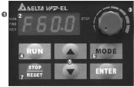

1 Дисплей состояния – индикация состояния привода

2 LED-дисплей - индикация частоты тока напряжения параметров кодов ошибок

3 Потенциометр – задание частоты если Pr. 02.00.=.4

4 Кнопка RUN - пуск привода

5 Кнопки UP и DOWN - выбор параметра изменение его значения регулировка частоты

6 Кнопка MODE - переключение между режимами индикации на LED-дисплее

7 Кнопка STOP/RESET - останов привода и сброс аварийной блокировки

8 Кнопка ENTER - ввод параметра

На панели управления имеется 4 светодиодных индикатора:

STOP: светится при остановленном приводе.

RUN: светится при действии команды RUN.

FWD: светится при прямом вращении.

REV: светится при реверсе.

|  |  |
| --- | --- |
| Индикация | Описание |
|  | Индикация заданной частоты, Гц. |
|  | Индикация фактической выходной частоты (Гц) на выводах U/T1, V/T2, и W/T3. |
|  | Индикация пользовательской величины (U = F x Pr.00.05) |
|  | Индикация выходного фазного тока, А. |
|  | Индикация направления вращения. Прямое вращение. |
|  | Индикация направления вращения. Обратное вращение. |
|  | Индикация текущее значения внутреннего счетчика импульсов. |
|  | Индикация номера параметра. |
|  | Индикация значения выбранного параметра. |
|  | Индикация внешнего отключения привода. |
|  | Индикация сообщения “End” приблизительно в течение 1 сек при сохранении параметра в памяти после нажатия кнопки . |
|  | Индикация ошибки при попытке сохранения недопустимого значения параметра или модификации параметра при работающем приводе. |

* 1. Структурные элементы системы VFD-EL

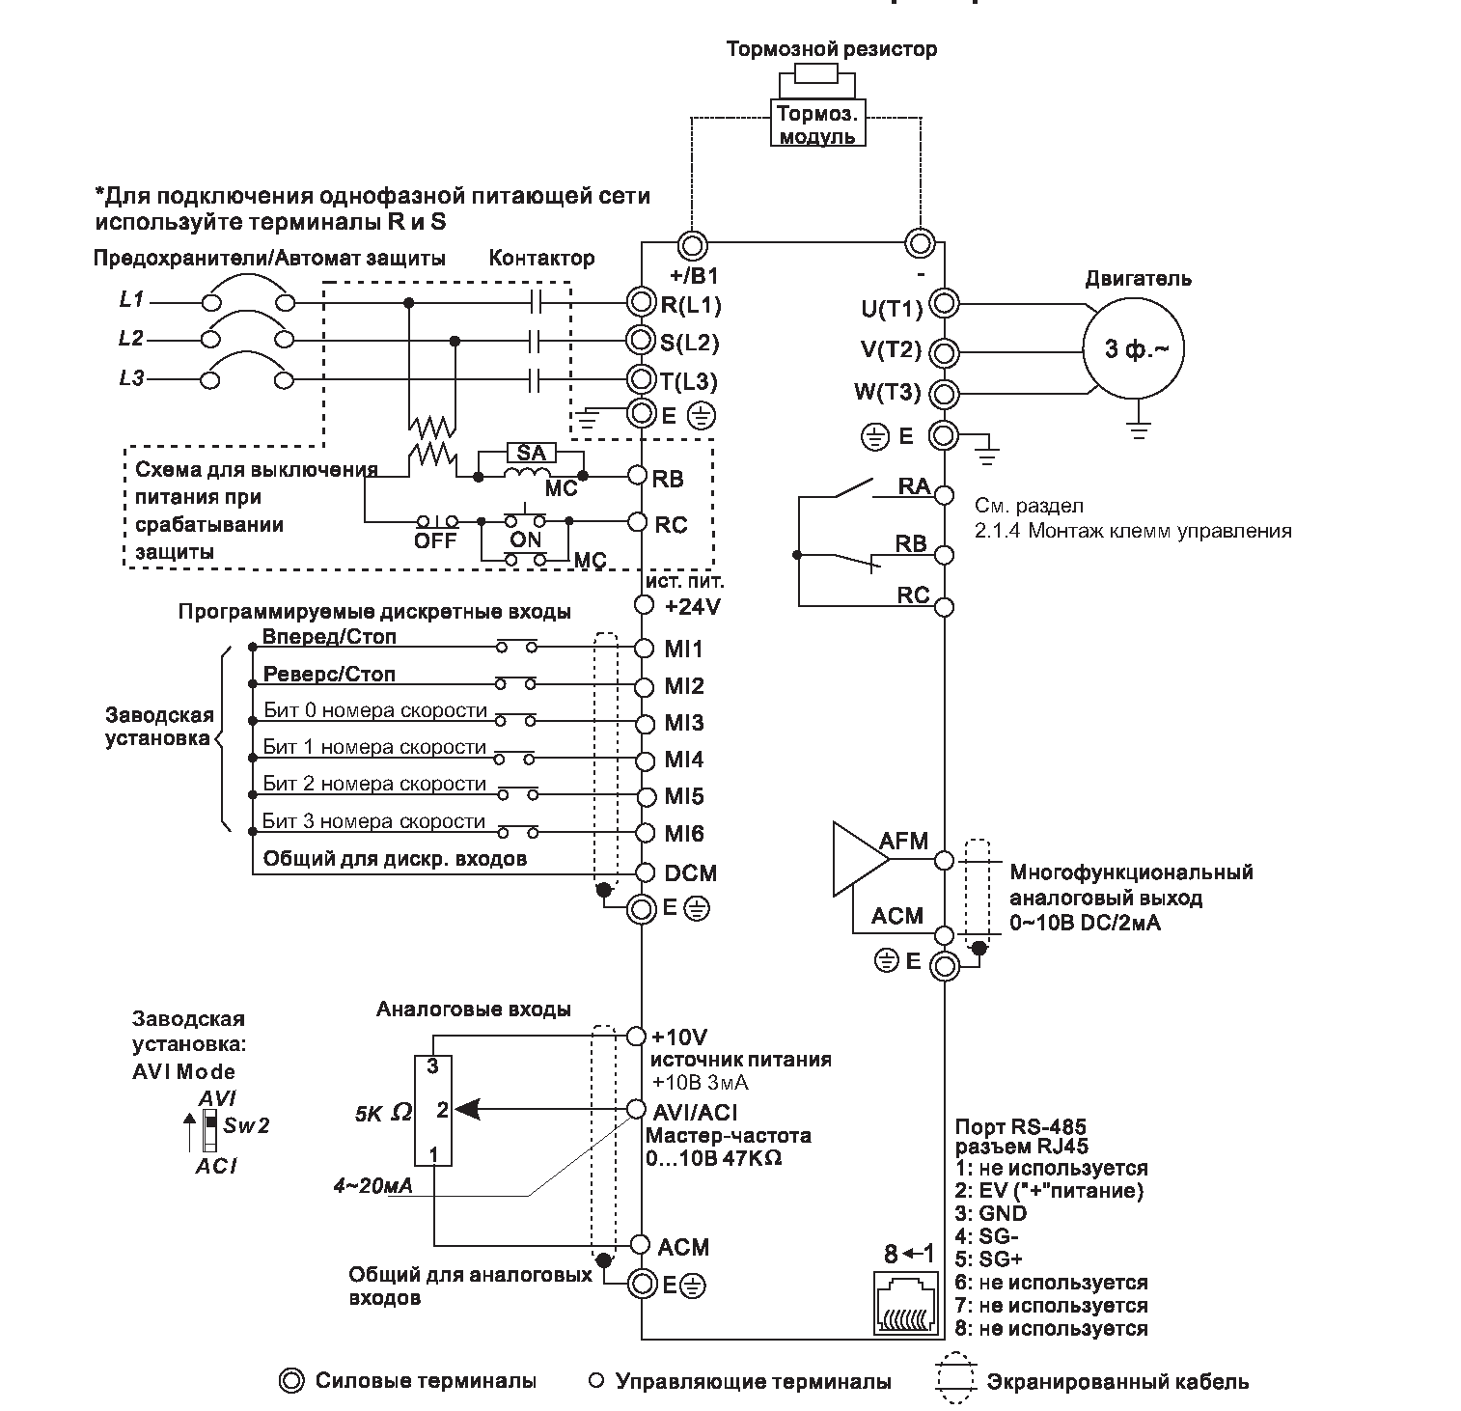

|  |  |
| --- | --- |
| **Устройство** | **Описание** |
| Источник питания | Одно/трехфазная сеть переменного тока с ном. напряжением 220/380В, частотой 50/60Гц. См. приложение A. |
| Предохранители или автомат за щиты | Для защиты входных цепей ПЧ. Параметры предохранителей приведены в приложении В. |
| Магнитный контактор | Для снятия/подачи на ПЧ напряжения питания. Не рекомендуется использовать магнитный контактор для запуска и останова двигателя. Это может значительно снизить срок службы ПЧ. |
| Сетевой дроссель | Улучшает коэффициент мощности, снижает гармоники, защищает ПЧ от скачков напряжения и необходим, если мощность источника питания (распред. трансформатора) составляет более 500кВА и превышает по мощности в 6 и более раз мощность ПЧ, или длина кабеля между источником питания и ПЧ менее 10 м. |
| Фильтр радиопомех (ферритовое кольцо) | Снижает помехи, генерируемые ПЧ.  Возможно использование на входе и выходе ПЧ. Эффективно ослабляет помехи в диапазоне до 10МГц. См. приложение В. |
| РЧ (EMI) фильтр | Необходим для достижения электромагнитной совместимости (ЭМС) с другим оборудованием, питающимся от той же сети, что и ПЧ. Подавляет радиочастотные помехи, передающиеся от ПЧ в сеть. См. пр. В. В моделях 1ф/220В и 3ф/380В РЧ-фильтр встроенный. |
| Тормозной резистор и модуль | Применяются при необходимости быстрой остановки двигателя или быстрого снижения его скорости (особенно, для нагрузок с большим моментом инерции). |
| Моторный дроссель | Выходной (моторный) дроссель предназначен для снижения уровня высших гармоник в токе двигателя и емкостных токов в длинном моторном кабеле (>20м), а также для ограничения пиковых перенапряжений на двигателе. |

Порядок работы:

1. Общие сведения

Данная лабораторная работа посвящена изучению преобразователя частоты, который может управляться в различных режимах: с лицевой панели, с помощью внешних сигналов, по сети Modbus.

В лабораторной работе используются следующие элементы:

* вводной автоматический выключатель QF «Сеть»;
* преобразователь частоты VFD-EL;
* асинхронный электродвигатель с короткозамкнутым ротором с маховиком. Основные режимы программирования ПЧ для работы привода в замкнутых и

разомкнутых системах приведены в руководстве по эксплуатации на преобразова­тель частоты. В соответствии с выбранным режимом работы, преобразователь час­тоты программируется под конкретный опыт лабораторной работы.

Ниже приведены основные режимы работы с панелью управления:

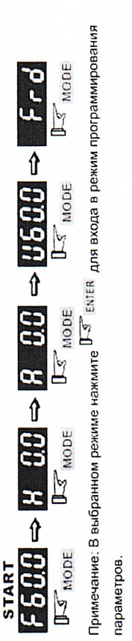

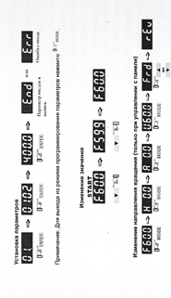

# FSC.C

# 2. Пробный пуск привода

# Пробный пуск привода необходимо выполнить для того, чтобы убедится

# правильных настройках ПЧ и возможности плавного задания выходной частот напряжения.

# Для пробного пуска преобразователя частоты с использованием пульта управления необходимо:

# -включить автоматический выключатель QF1 «Сеть» и убедится, что при готов к работе: светятся светодиод “STOP”, "FWD", а на дисплее индикация за; пой частоты F 50.0;

# с помощью кнопки задать частоту 5 Гц;

# для пуска двигателя в прямом направлении нажать кнопку START;

# -для изменения направления вращения двигателя надо с помощью кнопки

# «MODE» изменить режим индикации дисплея на

# -для остановки электродвигателя нажать на кнопку I -в процессе работы проконтролировать, направление вращения двигателя, стабильность работы двигателя, отсутствие чрезмерного шума и вибрации, плав­ность разгона и торможения двигателя.

# Управление приводом с кнопочной панели

# Приводом также можно управлять и с панели управления, но для этого нуж­но инициализировать несколько параметров в меню «00»:

# -в параметре 00.00 установить 0 (источник сигнала задания выходной часто­ты - панель управления);

# -в параметре 00.01 установить 0 (источник команд управления — панель управления).

# **Для получения вльтчастотной характиристики подключаем внутренний потенциометр при помощи команд:**

02.00, EN , ВЫБИРАЕМ 4 РЕЖИМ

**Изменяя положение потенциометра на панели наблюдаем регулирование скорости двигателя**

**Индикацию частоты и напряжения можно снимать с индикатора панели.**

**Команды для индикации частоты: MODE- RUN- H при повороте потенциометра по положениию, по сегментам снимаем значение частоты, записываем в таблицу.**

**Команды для индикации напряжения**: 00.04 EN ВЫБИРАЕМ 4 РЕЖИМ

По каждому положению потенциометра получаем величину напряжения.

**Таблика**

|  |  |  |  |  |  |  |  |  |
| --- | --- | --- | --- | --- | --- | --- | --- | --- |
| **f, Гц** |  |  |  |  |  |  |  |  |
| **U, В** |  |  |  |  |  |  |  |  |

**Отчёт по работе**

в отчёт по работе должны входить следующие пункты:

1. цель работы;
2. схему подключения преобразователя
3. последовательность параметрирования преобразователя частоты vfd-el;
4. порядок экспериментальной проверки работы запрограммированного пч;
5. таблицу измерений
6. вольт-частотрую характеристику
7. выводы